MARTES 15 DE DICIEMBRE

**\*TÍTULO:** ARBOLITO GEOMÉTRICO

\*TE PROPONEMOS REALIZAR UN ARBOLITO NAVIDEÑO CON FIGURAS GEOMÉTRICAS. PUEDES UTILIZAR PAPEL GLACÉ, CARTULINA, CARTÓN…Y DECORARLO COMO MÁS TE GUSTE. SON IDEALES PARA HACER TARJETAS Y REGALAR EN ESTAS FIESTAS.

\*TE DEJAMOS ALGUNOS MODELOS DE GUÍA. ¡MANOS A LA OBRA!

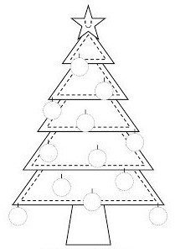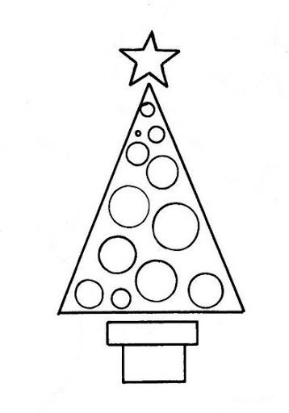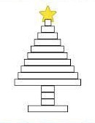  
PRÁCTICAS DEL LENGUAJE

JUGAMOS CON EL ABECEDARIO.

TRABAJAMOS EN LA PLATAFORMA: RECURSOS GENERALES, ANUAL 2020, PRÁCTICAS DEL LENGUAJE.

LAS SEÑOS TE ADJUNTAN UN JUEGO DEL ABECEDARIO, CLICKEA CADA LETRA QUE TE GUSTE Y REALIZA LA ACTIVIDAD QUE SE ENCUENTRA DEBAJO.